Федеральное государственное автономное

образовательное учреждение

высшего образования

«СИБИРСКИЙ ФЕДЕРАЛЬНЫЙ УНИВЕРСИТЕТ»

Институт космических и информационных технологий

институт

Кафедра «Информатика»

кафедра

**ОТЧЕТ О ПРАКТИЧЕСКОЙ** **РАБОТЕ №5**

Документирование программного кода

Тема

|  |  |  |  |  |  |  |
| --- | --- | --- | --- | --- | --- | --- |
| Преподаватель |  |  |  |  |  | П.В.Пересунько |
|  |  |  |  | подпись, дата |  | инициалы, фамилия |
| Студент |  | КИ19-16/2б |  |  |  | С.Е.Шпаков |
|  |  | номер группы, зачетной книжки |  | подпись, дата |  | инициалы, фамилия |

Красноярск 2019

# СОДЕРЖАНИЕ

СОДЕРЖАНИЕ 2

1 Цель и задачи 3

1.1 Цель 3

1.2 Задачи 3

2 Описание варианта задания 4

2.1 Основное задание 4

2.2 Дополнительное задание 4

3 Ход выполнения 4

4 Выводы 8

СПИСОК ИСПОЛЬЗУЕМЫХ ИСТОЧНИКОВ 10

# 1 Цель и задачи

## 1.1 Цель

Изучить принципы составления программной документации и оформления README.md файла на удаленном репозитории. Научиться писать документацию на Doxygen.

## 1.2 Задачи

Для выполнения практической работы необходимо выполнить следующие задачи:

1. написать документацию для Doxygen для **всех** функций в своей предыдущей практической работе;
2. документация для модельных тестов, где перед функцией теста указывается какой тестовый случай рассматривается;
3. сгенерировать документацию кода с помощью Doxygen и получить html страничку документации;
4. залить документацию на удаленный репозиторий;
5. оформить файл README.md на удаленном репозитории gitlab;
6. оформить отчет по практической работе ☺.

# 2 Описание варианта задания

## 2.1 Основное задание

Вариант №23. Имеется алфавит *А*, состоящий только из восьми букв – «*О*», «*Е*», «*W*», «*M*», «*C*», «*A*», «*U*», «*Q*». Для каждого символа исходного алфавита *А* в соответствие поставлена комбинация символов из кодового алфавита *B*:

1. «*O*» - кодируется комбинацией «___»;
2. «*E*» - кодируется комбинацией «__.»;
3. «*W*» - кодируется комбинацией «_._»;
4. «*M*» - кодируется комбинацией «_..»;
5. «*C*» - кодируется комбинацией «.__»;
6. «*A*» - кодируется комбинацией «._.»;
7. «*U*» - кодируется комбинацией «.._»;
8. «*Q*» - кодируется комбинацией «…»;

Необходимо раскодировать строку, состоящую из букв кодового алфавита *B*.

## 2.2 Дополнительное задание

Написать документацию для каждой функции в программном коде (указание аргументов функции, возвращаемое значение, возможные исключения, примеры запуска).

# 3 Ход выполнения

В самую первую очередь необходимо добавить комментарии (документацию) к функциям в программном коде. В итоге долгого и муторного подбирания слов дело приходит к следующему виде (листинг 1).

Теперь всё переходит к гвоздю программы, а именно к Doxygen. Опустим установку, перейдем сразу к действию. После запуска необходимо произвести первоначальную настройку, а именно вписать директорию с кодом и директорию для документации (рисунок 1).

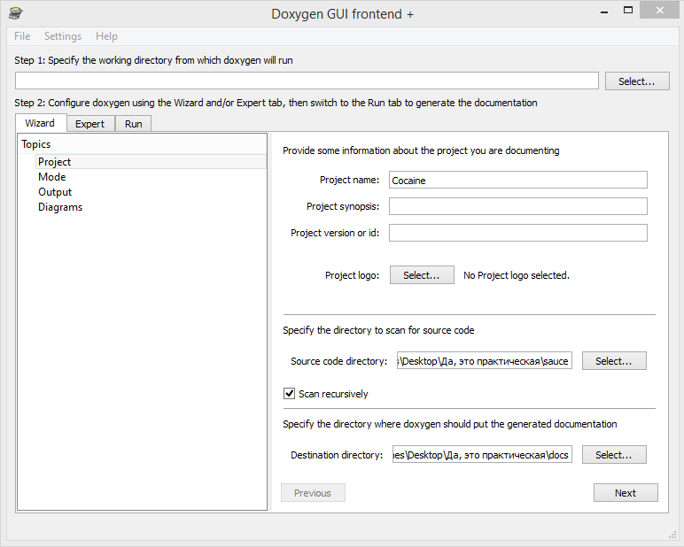

Рисунок 1 – Первоначальная настройка Doxygen.

Дальше сцена переходит на вкладку Expert и там мы ставим язык документации и включаем самые красивые галочки (рисунок 2).

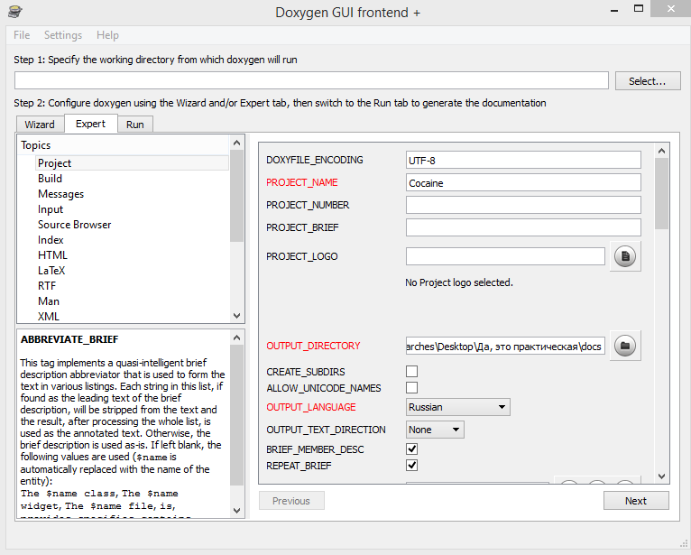

Рисунок 2 – Расширенные настройки Doxygen.

Следующий шаг самый важный. Необходимо потанцевать с бубном, помолиться богу программного кода и самое главное – поблагодарить Землю-чан (рисунок 3).

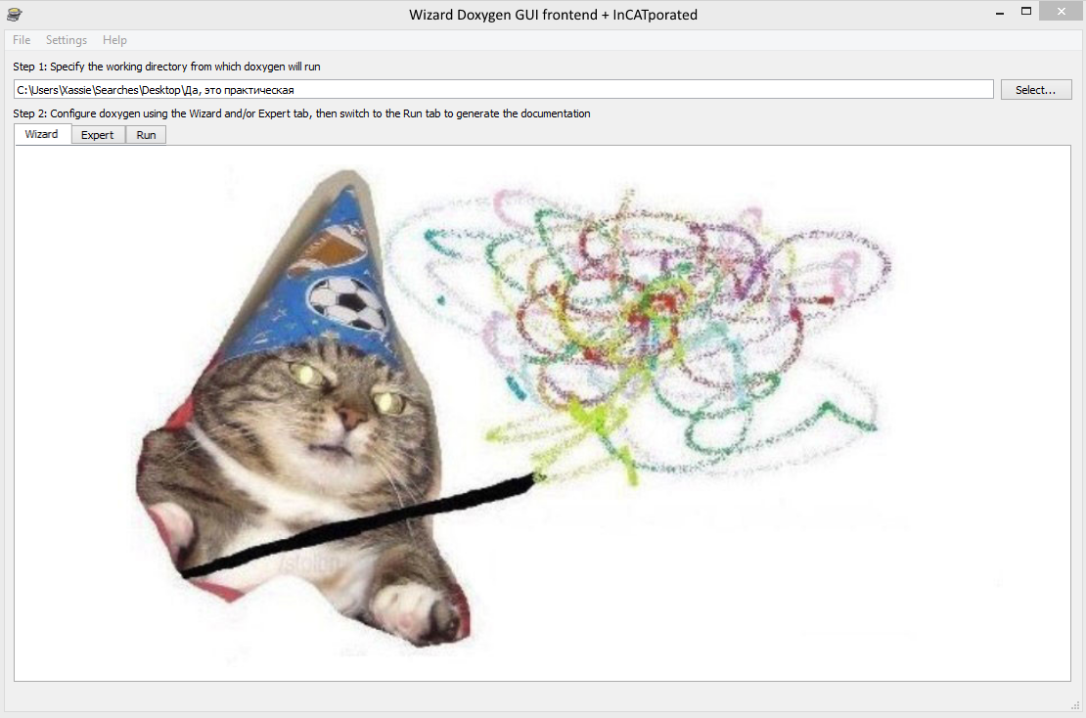

Рисунок 3 – Особые действия, чтобы Doxygen работал с Python.

После этого мы можем наконец-то нажать кнопку запуска “Run Doxygen” и он нам создаст документацию в выбранной директории (рисунок 4). По умолчанию он создаст html и Latex, но в настройках можно включить и другие форматы.

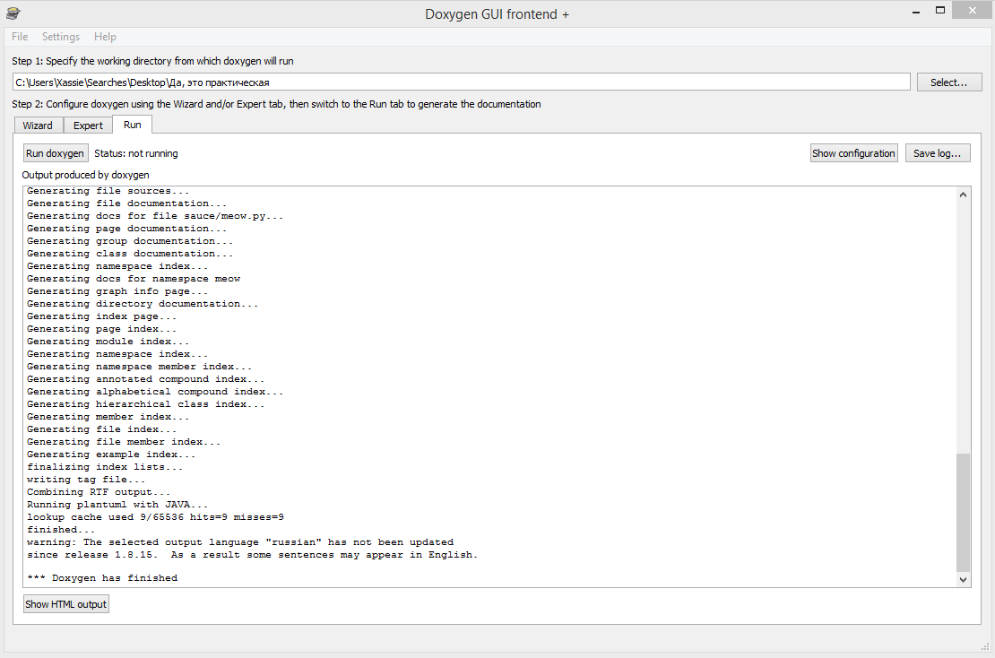

Рисунок 4 – Генерация документации в Doxygen.

Всё готово! С помощью кнопки Show HTML output или открыв файл index.html в директории мы можем просмотреть получившуюся документацию. Для лучшего восприятия можно внедрить функции Doxygen в код, тогда всё будет выглядеть примерно так (рисунок 5).

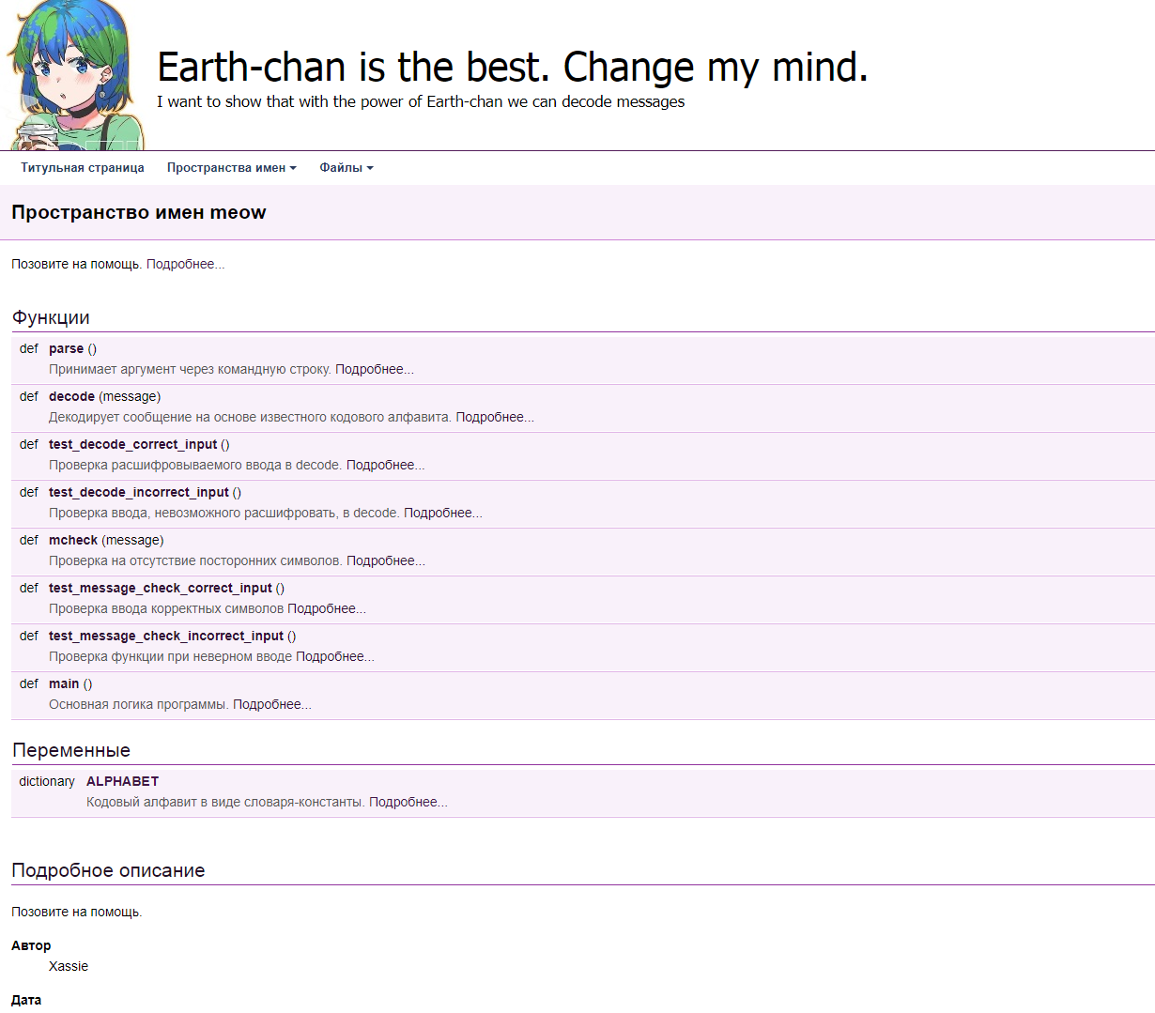

Рисунок 5 – Готовая документация.

# 4 Выводы

В результате работы составлена документация для программы на русском языке и скомпонована с помощью Doxygen. В придачу создан и реализован файл README.md для всего удаленного репозитория GitLab.

# СПИСОК ИСПОЛЬЗУЕМЫХ ИСТОЧНИКОВ

1. СТО 4.2-07-2014 Система менеджмента качества Общие требования к построению, изложению и оформлению документов учебной деятельности. – Взамен СТО 4.2–07–2012 ; введ. 09.01.2014, - Красноярск : ИПК СФУ, 2014 – 60 с.